冠晟系统使用说明

日期：2018年11月

目录
_______________________________________________________________________________

- 生产管理
  - 首页管理...............................................................
  - 个人&权限管理.....................................................
  - 生产流程管理..........................................................
  - 技术管理...............................................................
  - 行政管理.....................................................................
  - 采购管理...........................................................................
  - 质检管理........................................................................
  - 仓库管理.........................................................................
  - 基础信息管理................................................................

- 销售管理
2.1、客户管理..........................................................
2.2、合同管理..............................................................
2.3、销售目标统计管理.....................................................
2.4、工作计划管理.................................................
2.5、销售基本信息........................................................
- 仓库管理
3.1、采购/退货管理/汇总.............................................
3.2、库房管理.............................................................
3.3、固资管理.............................................................
3.4、固资报告管理.....................................................
3.5、库房基本信息............................................
- 财务管理
4.1、收付款管理............................................................
4.2、资金报表、收付款管理..............................................................
4.3、对账单/开销管理..........................................................
4.4、财务报销/预算管理..............................................
- 售后服务管理
5.1、设备维修管理.................................................................
5.2、费用报销管理...............................................................
- 企业办公管理
6.1、行政管理....................................................................
6.2、考勤管理...................................................................
6.2、文件管理.....................................................................

系统结构介绍
主要分为6个模块，分别为生产管理、销售管理、仓库管理、财务管理、售后服务管理和企业办公管理，生产管理主要包含权限、销售流程、质检、生产和机构等几大功能模块；销售管理涵盖了销售人员的客户、销售、合同、计划模块，应用销售人员的工作/记录；仓库模块包含商品、库存、采购、退货、统计、固资等功能模块，主要应用于仓库；财务模块包含收付款的管理、资金链统计和项目对账等功能。可设置预算和预警；售后服务主要包含设备、维修、现场知识库、费用报销等功能；企业办公管理主要包含公司行政（印章、薪酬、员工关系、心态分析）、考勤（请假、考勤、日程、奖罚管理）、文件管理等功能模块。

第1章 生产管理
  - 首页管理
首页主要分为顶部和展示部分，顶部内容包含待办事项（待审核提醒）和个人信息的修改和密码修改、退出功能。
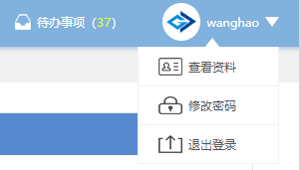
展示部分为四部分，依次为：通知公告、个人考勤、待办事项、查看订单的最新内容，其中，通知公告部分内嵌当月培训和内审内容，如：
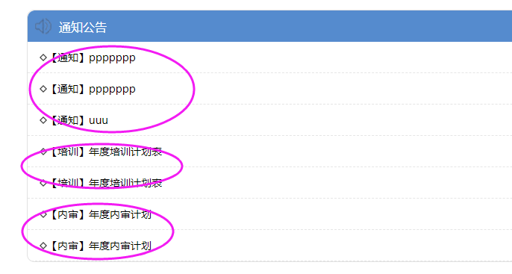

  - 个人&权限管理
功能介绍：个人中心含个人待办和通知消息，人员管理、菜单角色管理（即角色拥有哪些访问权限）、流程（审核流程）、职位功能；其中，人员管理科限制相关人员的登陆，如：
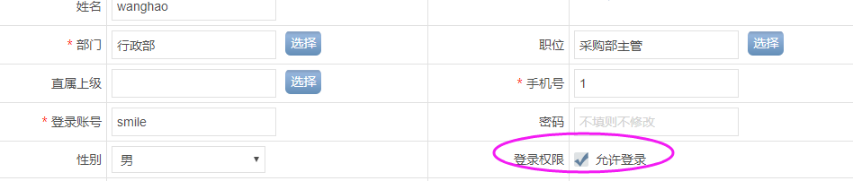
  - 生产流程管理
功能介绍：从订单到成品发售实现一整套的功能和流程，具体步骤如：
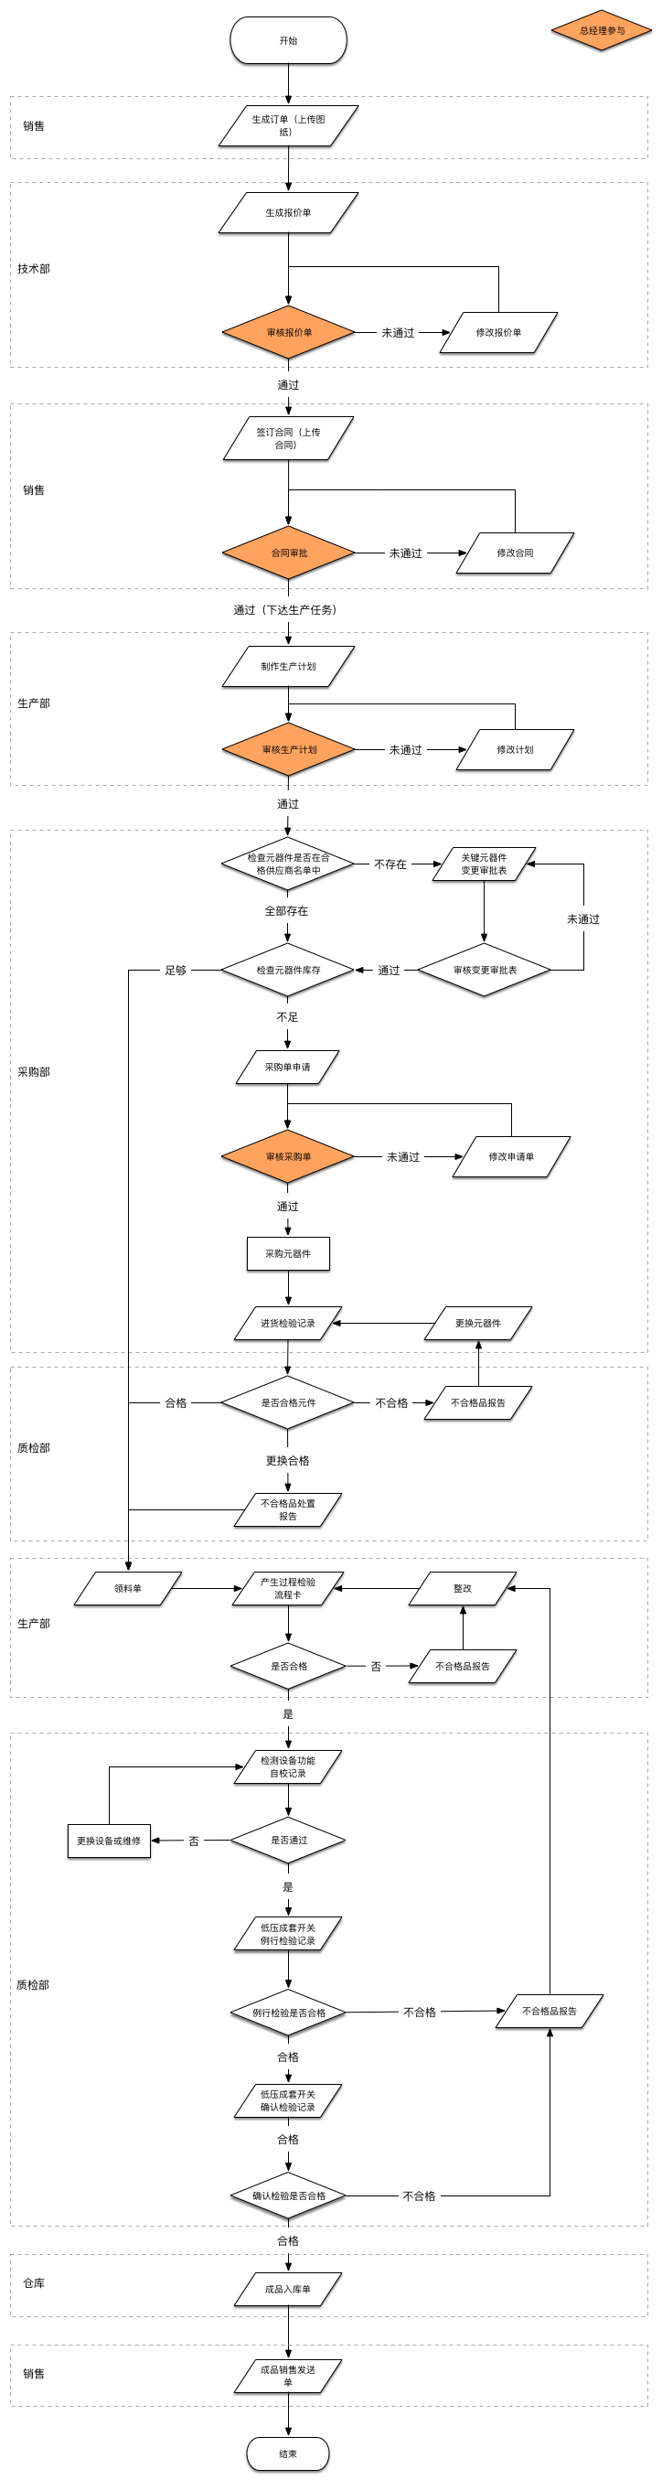
  - 技术管理
功能介绍：主要功能为生产设备的保养、维修、图纸制作和报价单；
  - 行政管理
功能介绍：不合格品报告、年度内审计划、培训、文件记录清单、内审、获证产品档案的记录功能；
  - 采购管理
功能介绍：过程检验（生产过程检验流程卡）、生产计划、领料单，如：
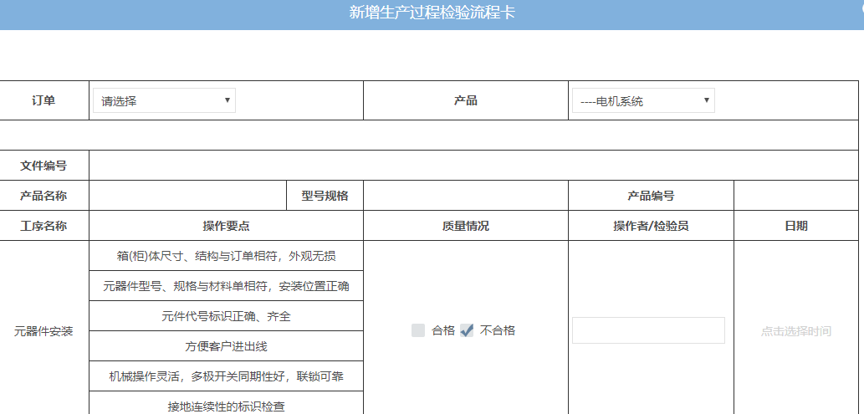（过程检验新增）
  - 质检管理
功能介绍：进货检验、检测设备校准计划、标志发放记录、设备运行检查记录、检验和试验设备台账、出厂检验、确认检查记录、例行检验记录、设备自校记录、不合格品报告、例行检验参数设置；
  - 仓库管理
功能介绍：成品出入库、元器件出入库，如：
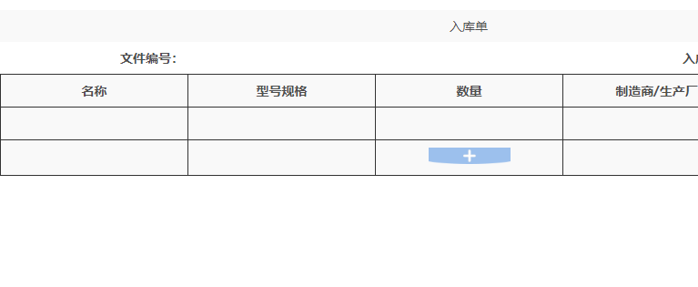
  - 基础信息管理
功能介绍：供应商管理、公司机构的管理、产品和元器件管理；
机构中包含对公司、公司部门、部门负责人、和公司logo、主体颜色等的操作管理，如：
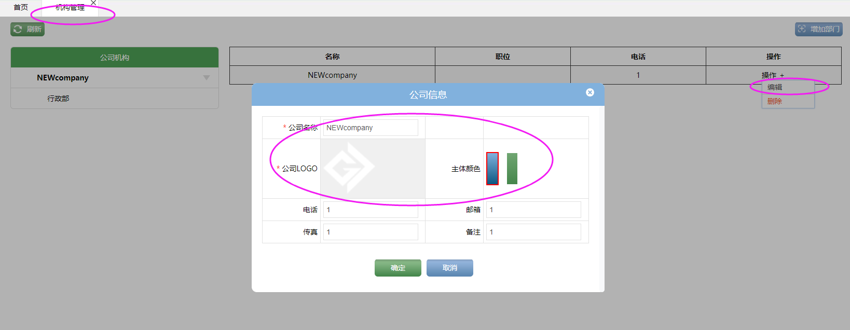

第2章 销售管理
2.1、客户管理
功能介绍：公司客户的记录，根据客户状态甄别，对客户分类；
分为我的客户和所有客户，可分不同的角色权限，客户分为潜在、跟进、签约三种客户，当跟进潜在客户时该客户成为跟进客户，当客户新增合同申请并且审核成功成为合同时，用户成为签约客户；具体流程如下：
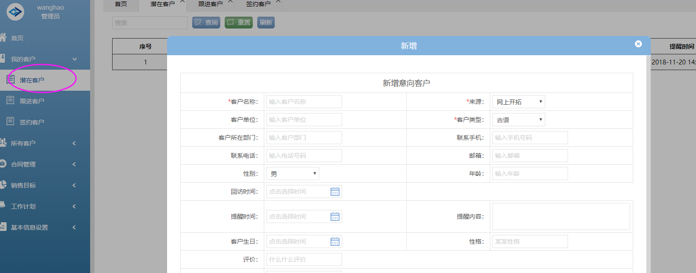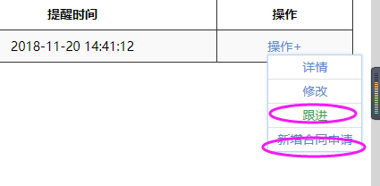
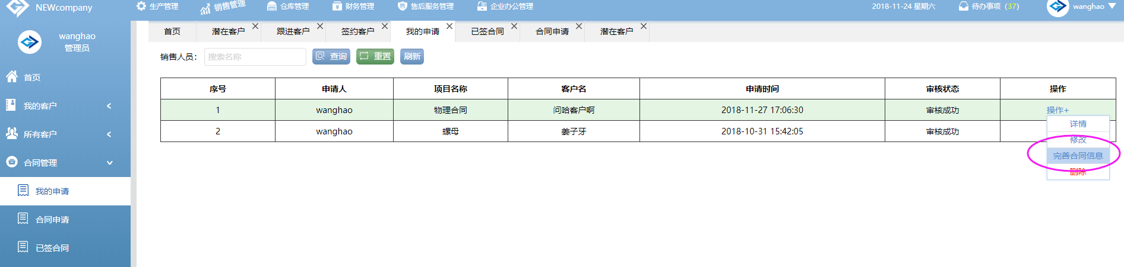
当客户的提醒时间临近前一天时，存在系统提醒；如：
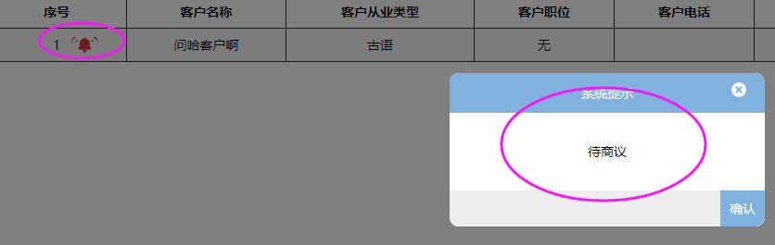
2.2、合同管理
功能介绍：合同申请、合同管理
当合同申请通过审核，完善合同申请，即成为已签合同，如上图所示；
生产管理模块的审核中存在的合同会在此处被统计
2.3、销售目标统计管理
功能介绍：分为我的目标、所有目标和下属目标，统计有目标，合同业绩；
目标统计图如下：
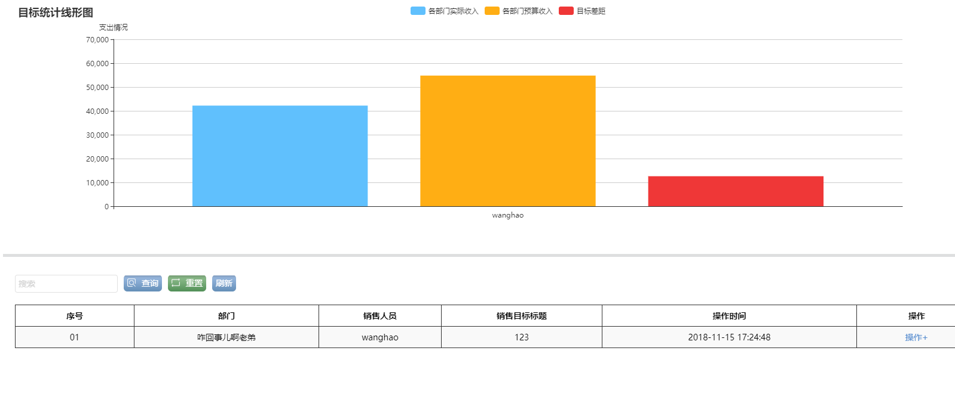
2.4、工作计划管理
功能介绍：我的计划、所有计划；
分日期计划工作任务；
2.5、销售基本信息
功能介绍：客户分类

仓库管理
3,1、采购/退货管理/汇总
功能介绍：采购、退货、明细汇总、采购汇总、经日期查询；
根据基本信息中的：商品、库房、供应商新增采购信息；采购申请通过审核后，列表明细在采购明细中查看统计；在采购明细中添加退货信息；如图所示：
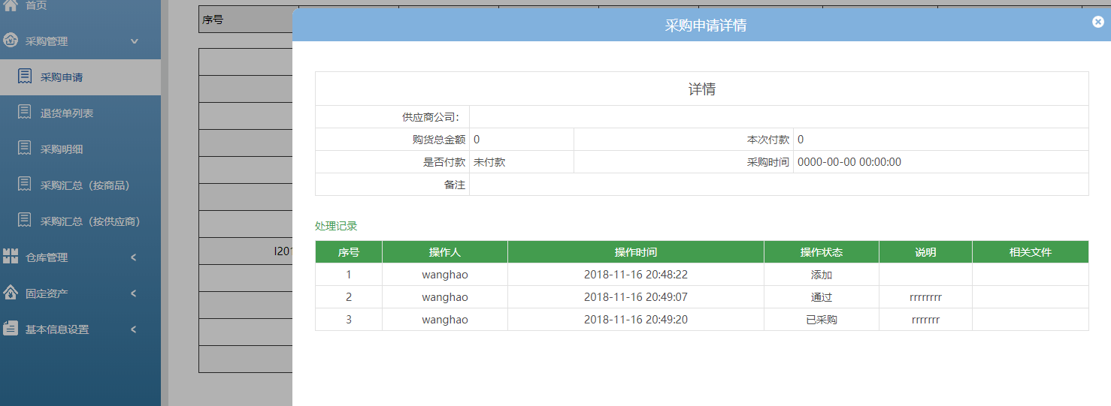
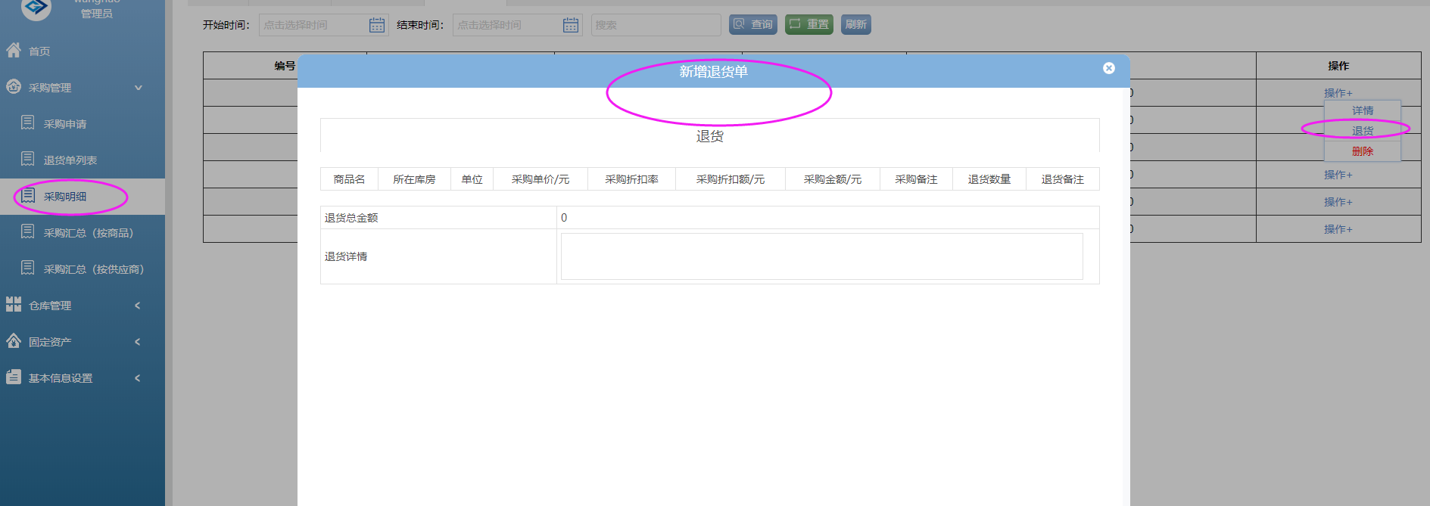
3.2、库房管理
功能介绍：仓库管理、入出库、库存积压、库房盘点；
在仓库列表中盘点盈亏信息，如图：
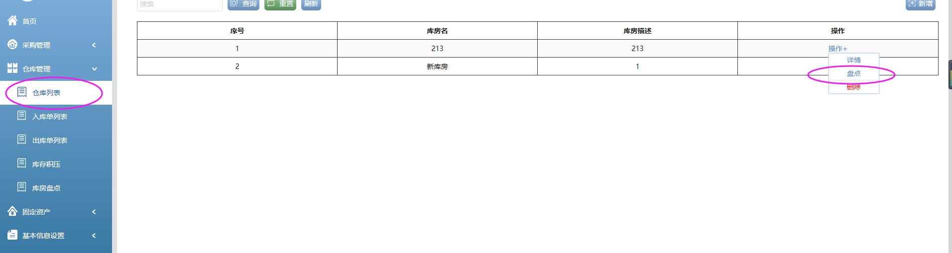
3.3、固资管理
功能介绍：固资分类、固资设备、闲置设备、设备报告、验收报告；
验收报告需从设备报告中验收；如图：
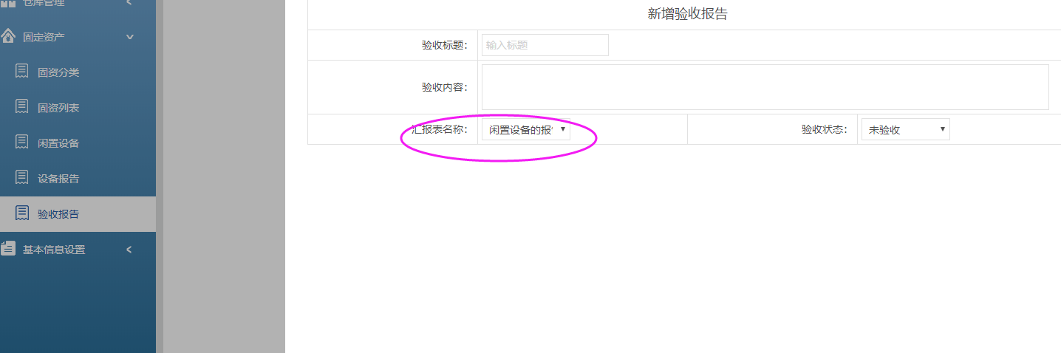
3.4、库房基本信息
功能介绍：商品类别、商品、供应商的基本信息；

财务管理
4.1、收付款管理（整个模块可配合开始和结束日期搜索使用）
功能介绍：付款申请、其他支出记录和其他收入记录的信息统计；
4.2、资金报表、收付款管理
功能介绍：应收付款明细统计信息、订单开销统计信息；
4.3、对账单/开销管理
功能介绍：针对项目和供应商的对账单统计信息、订单成本开销和提成统计；
销售模块指定的订单开销和提成比例数据在此处统计；如图：
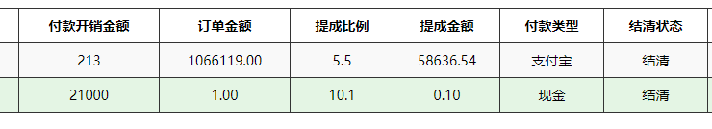
4.4、财务报销/预算管理
功能介绍：预算科目、预算控制和预警设置；
当设置了预算控制后，达到预算预警，预算预警栏目会存在红色提醒；

售后服务管理
5.1、设备维修管理
功能介绍：设备、维修单、知识库及其分类信息；
当设备新增后，存在该设备唯一的二维码，在设备详情中查看，扫码可获得该设备的相关文件信息并下载；如图：
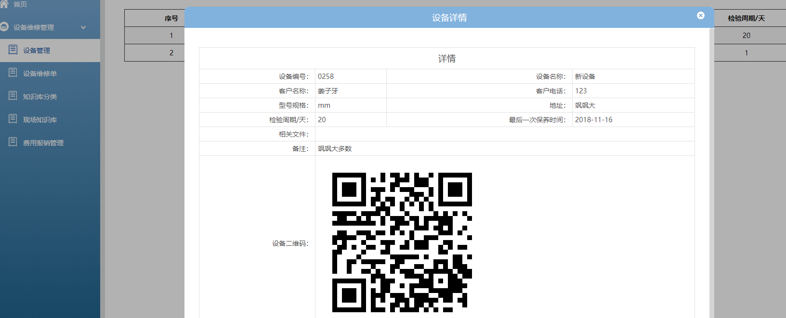
5.2、费用报销管理
功能介绍：费用报销记录信息；

企业办公管理
6.1、行政管理
功能介绍：公司活动、印章申请、员工关系、心态分析、薪酬管理、会议管理
6.2、考勤管理
功能介绍：我的请假、请假记录、考勤参数、日程管理、考勤记录、奖罚管理
6.3、文件管理
功能介绍：文件管理（自己的文件只有自己能删除）

